Если похлопать мышью два раза по файлу *DBF_JDBC40.jar*, откроется окно (см. рисунок 1)

Рисунок

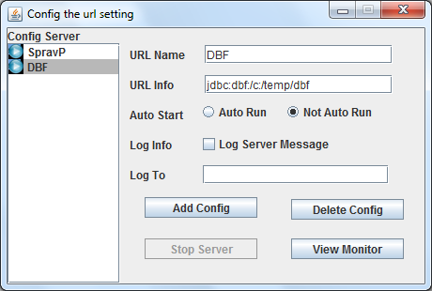

В поле *URL Name* придумать и указать имя, понятное себе.

В поле указать строку подключения к DBF.

|  |
| --- |
| Пример 1.  Файлы в кодировке DOS. Файлы находятся в папке C:/Share/TEH-PRO/ZAGTP/BAS.  Строка подключения будет такой:  *jdbc:dbf:///C:/Share/TEH-PRO/ZAGTP/BAS?charSet=Cp866* |

|  |
| --- |
| Пример 2.  Файлы в кодировке DOS. Файлы находятся в папке C:/Share/TEH-PRO/ZAGTP/BAS.  Строка подключения будет такой:  *jdbc:dbf:///C:/TEMP/DBF* |

Нажать на кнопку **View Monitor**.

Откорется окно (см. рисунок 2).

Рисунок

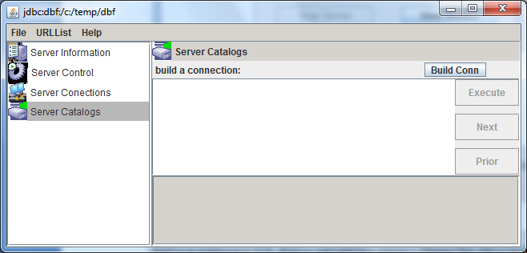

На вкладке *Server Catalogs* нажать **Build Conn**, написать SQL запрос и нажать кнопку **Execute**.

Данные будут показаны (см. рисунок 3).

Рисунок

